高绩效经营领导力沙盘模拟方案
（ 企业大学/高等院校·管理实验室建设项目之一）
( Ver 3.0 )

CCTV-2“赢在中国”—合作课程
课 程 总 案
【课程名称】：《高绩效领导力管理沙盘模拟课程》
【授课形式】：中、高层管理者
【课程容量】：24－42人(最佳人数)
【主讲老师】：王悦宇
【学时安排】：2-3天
【客户·部分】
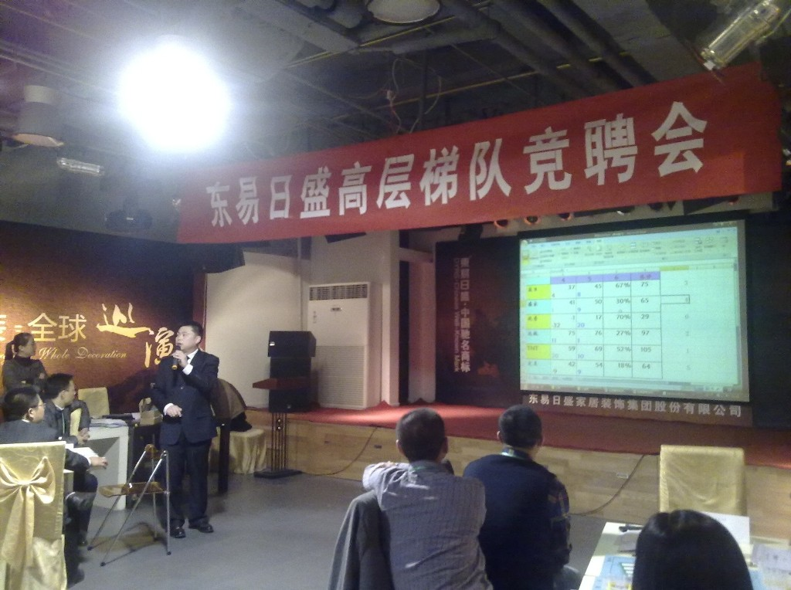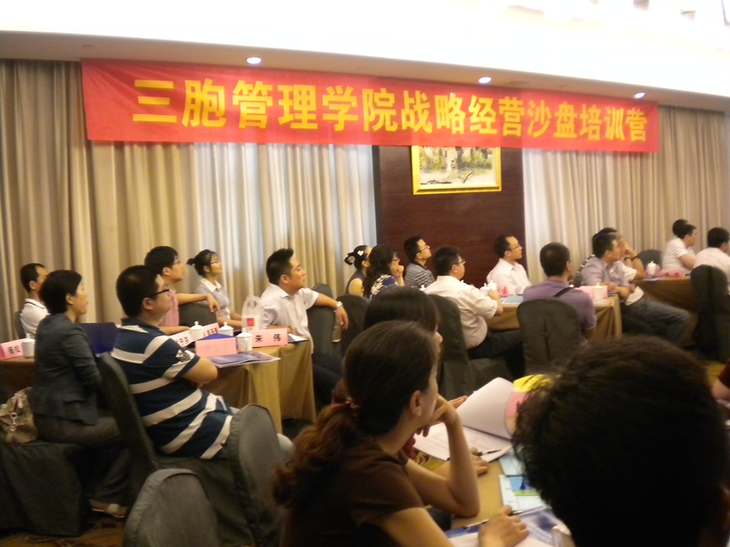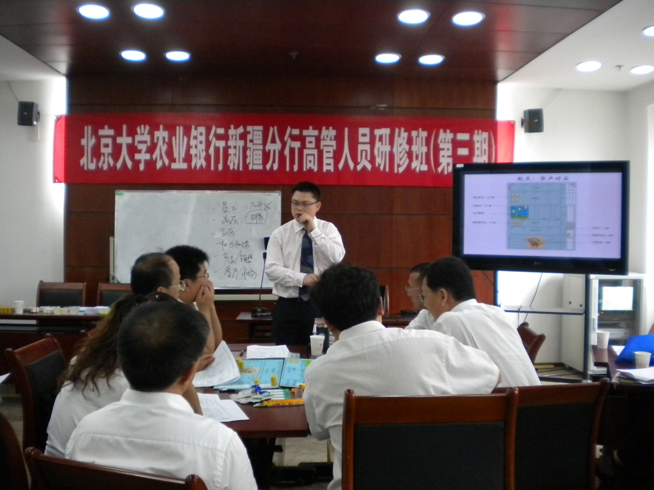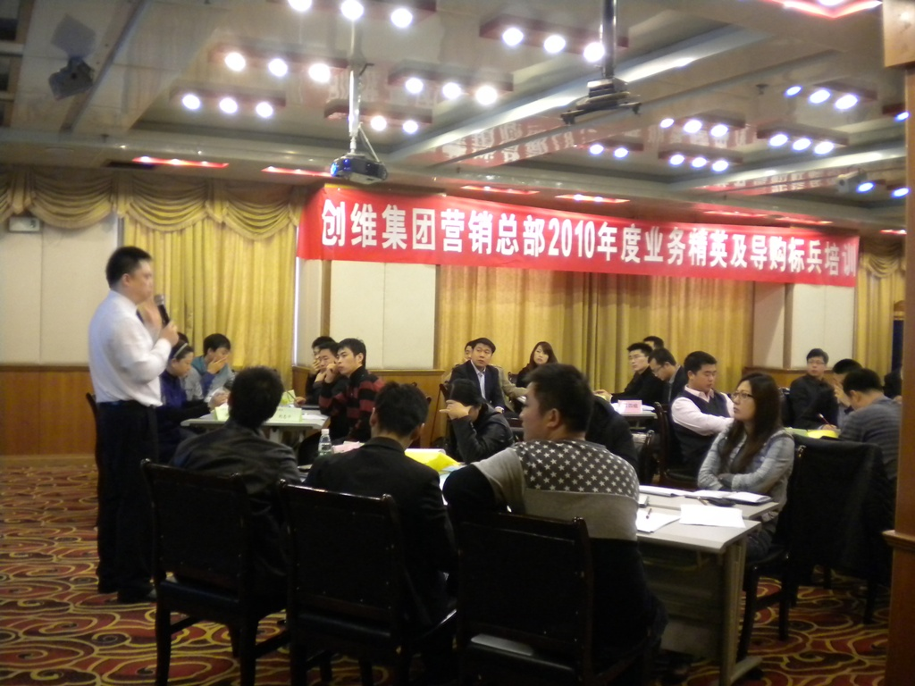
【课程背景】
中央电视台倾力打造的强档节目----《赢在中国》，创造了多项收视纪录，引起了强烈的社会反响。在连续3届，108进36强比赛中，选用的正是该课程；
【了解沙盘培训】
沙盘模拟培训是一种具有极强实战色彩的管理培训课程。是西方知名商学院借鉴军事演习，开发出的高端培训模式。
军事演习是通过红、蓝两军在战略、战术上的不断对抗与较量，达到检验和提高指挥员作战能力的目的。而沙盘模拟培训则是由参加学习的企业中、高层经理组成几个相互竞争的模拟公司，围绕与培训主题相关的经营活动，完成演练与学习，达到共同提高的学习目的。
沙盘模拟演练课程是欧、美工商管理硕士的核心课程之一。欧、美、日等发达国家的众多大中型企业将其作为中高层的常设必修课程，目前，沙盘模拟培训已风靡全球，成为世界500强企业中高层管理人员经营管理能力培训的首选课程。
【培训宗旨】
每一个机构、每一个团队的领导都是不可或缺的中坚力量。机构以及团队中的其他成员需要在领导的决策和执行力的指导下去实现自己的愿景和目标。正是由于它的重要性和关键性，企业更需要找寻一个符合企业发展、具备相关能力的人才。然而，领导力的培养并非易事，更需要先进的方法、科学的工具、专业的问题解决方案来指导企业领导力的发展。
本课程是专为国内企业的中高层管理者设计,其目的是为企业中高级管理人员提供关于全面领导力与决策力方面的培训, 以帮助各位中高层经理人员尽快提高全面的管理能力、系统思考能力和良好的分析能力，从而有力配合公司的整体发展。

【针对问题】
多数企业在团队领导力发展方面存在问题，即领导力发展的成熟度有待提高、领导力发展的效果喜忧参半、对目标领导力行为的期望明确度有待提升、人才培养和领导力发展体系缺乏整合和系统性。 企业的迷失往往不是因为机会太少而背水一战，恰恰是因为机会太多而无从选择。如何在错综复杂的商业环境中做出正确决策，这是一种经营智慧。
企业认识到领导力发展的重要意义，但目前的发展方式仅限于实施个别项目，并没有将领导力发展提升到与业务战略紧密关联的层面，同时并没有清晰设定能力标准、营造领导力文化氛围和整合人才管理系统等。企业需要思考如何借助领导力提升组织的关键能力，如创新能力、运营效率等。
领导力在管理行为方面的主要问题是过于集权或者过于松散，以严格的管制或者全员参与，所有的问题举手表决代替领导力。集权的组织往往是组织的最高领导者掌握所有权力，大到组织的发展战略和各级管理，小到组织的日常运转事务，都需要亲自经手。其实这种自上而下的组织、指挥和监管的模式，虽然能够获得一些短期的效果，但是却极大地限制组织和员工的创造能力，容易导致组织在前进的过程中迷失方向，且使得员工有一种受制于组织的感觉，难以形成组织文化价值观的认同感。而过于民主的组织，企业的效率降低，决策过程冗长，没有明确的指导思想和方向，出了问题没有人能够站出来承担责任，大家人浮于事，官僚作风严重。
而权利划分不清是领导力缺乏的另一个表现，不清楚哪些部门或个人拥有哪些权利会导
致严重损失，后果可能是重复做功或者是无人问津。虽然这个问题经常被认为是沟通障
碍引发的，但问题的根本还是权利分配时划分不清，有时，管理人员会将他们把权力交
给谁忘得一干二净，却又根本没有告知当事人。
各级管理者必须时刻关注经营成果，必须学会通过可量化的考核指标来评价工作的价值，这需要对公司内部财务相关性的理解。
企业的成功不仅仅是依靠企业家一个人，而是依靠团队的力量，公司各级管理者都需要不断提高企业家精神，以支撑企业未来的发展。

【培训目标】
通过全面公司经营模拟，在实践中感悟管理者与领导者的真谛。
明确领导者的挑战，运用激励、授权、 教练等技能进一步开发团队。 帮助领导者改善领导行为，调整领导风格，明确自身的权力基础，建立权威，施加影响力。
验证以往形成的团队管理与沟通的思想和方法。
团队管理与内部沟通、跨部门之间的沟通与协调
学习团队角色的认知，发挥团队角色的作用，体验团队角色互补的重要性
体验高效管理团队所应该具备的素质和条件
通过分析生动鲜活的现场案例，认识团队领导能力与经营业绩之间的逻辑关系，及时反思企业现行团队管理与执行的有效性

【学员收获】
系统地培养与开发管理者的领导力
掌握实现从管理者心态走向领导者心态的过程中要实现的几个转变
领导者的五个能力

(1)对应于群体或组织目标的目标和战略制定能力(前瞻力)；
(2)对应于或来源于被领导者的能力，包括吸引被领导者的能力(感召力)及影响被领导者和情境的能力(影响力)；
(3)对应于群体或组织目标实现过程的能力，主要包括正确而果断决策的能力(决断力)和控制目标实现过程的能力(控制力)。）
课程采用大量的案例研讨、视频观摩、测评工具的 使用，加强学员的理解、吸引与转化通过沙盘推演与模拟市场竞争，检验决策思路。

【课程大纲】
一、领导力提升
1、通过模拟经营，练习使用管理分析的工具和方法，评估内部资源与外部环境，分析与识别市场机会与威胁。
2、基于绩效的管理
3、领导力是什么
4、领导力的本质
二、领导与管理的区别
1、领导者的角色定位
2、领导力品质模型
3、学习企业核心竞争力的确立与竞争优势缔造策略
4、根据模拟企业整体发展需要，运用稳定、增长与收缩战略
三、领导沟通的方法技巧
1、掌握领导力管理的四个核心管理技能（目标与计划、组织与分派工作、控制与纠偏、领导与激励）
2、验证以往形成的团队管理与沟通的思想和方法
3、通过分析生动鲜活的现场案例，认识团队领导能力与经营业绩之间的逻辑关系，及时反思企业现行团队管理与执行的有效性。
4、领导者的沟通：沟通原理/沟通风格/沟通漏斗原理
四、经营领导力
1、演练每一个模拟经营环节的管理决策，将战略目标分解为具体的经营任务和活动。
2、学习制定、实施融资计划、产品开发计划、固定资产投资计划、运营计划、市场开拓计划，并使之相互匹配，打通经营逻辑。
3、利用期末总结，进行经营反思，厘清经营执行力的思路和职能分工。
4、在不断实践和运用中解析理性决策程序，梳理管理思路。
5、体验团队协调、沟通对于经营执行的重要性，并不断改善执行中的错误。
6、现场运用团队决策，亲身体验群体决策的优势与劣势
7、针对模拟计划的决策失误，认识惯性决策的危害
8、通过模拟经营，检验、调整经营决策
五、财务筹划
1、学习预算管理，在模拟经营中利用现金流预测，保证财务安全
2、练习融资、采购、生产等环节的成本控制
3、学习资源配置，协调融资、销售、生产的能力匹配
4、运用财务分析方法指导模拟经营决策，调整经营策略
六、团队建设
1、通过模拟团队协作，认识团队的实质
2、在模拟经营中寻求团队的效率与效益来源
3、利用管理团队的自我调整，破解团队建设中的困惑
4、体验沟通对团队的意义
5、学习跨部门沟通与协调，提高周边绩效，树立全局意识
6、基于团队承诺，制定目标和行动计划，平衡资源，评价绩效
七、产业链管理
1、通过现场案例研讨，认识产业价值链的组成和意义
2、运用产业链竞争原则，进行产业链管理
3、用现场的鲜活案例，验证产业链价值分配均衡论
4、学习用价值链视角在模拟经营中谋求竞争优势，提高管理绩效
八、系统效率改进
1、在模拟经营过程中体会管理与效率的关系
2、分析业绩不良的模拟企业案例，寻找效率缺失的原因
3、分析绩优的模拟企业战略安排和决策特点，认识系统效率的来源
4、在模拟经营过程中，探索组织效率改进的路径。
【模拟场景】
《领导力管理》沙盘模拟实训课程，属于商业模拟类经营管理高端培训课程，在国外许多名校的EMBA、MBA教育项目中均列为必修科目。
它采用与传统讲授方式不同的培训设计方法，通过构建模拟的运营环境，使学员在模拟的情境中，体验与感悟管理的成败与得失。正如管理大师彼得·德鲁克所言：管理就是实践，其核心不在于知，而在于行，其验证不在于逻辑，而在于成果，其唯一权威就是成就。本课程就是希望在模拟的“实践”中，去学习与理解“领导管理”。
课程将由构建公司开始，每组学员所组建的公司均将接手一家拥有1亿2千万资产，年销售额达5千万元的企业。如何通过确立明确的战略定位，不断优化内部资源配置，适时调整外部竞争策略，提高企业的竞争力与盈利能力，将是每一位学员所面临的巨大挑战。
学员将通过沙盘实物教具，围绕市场竞争所面临的内外部环境和各项约束条件，对影响企业管理的诸多方面进行决策，制定战略方向并付诸执行。全部决策均在沙盘上进行推演，参加者能够清晰地观察到每一步决策对于企业经营运作结果的影响，并通过财务报表了解到企业运营的实际状况。
通过特定的模拟环境，锻炼管理者的系统思考与决策执行能力，检验管理成果，通过实践、总结、反思、点评等环节，提高学员对决策与执行的理解与认知。
在两天的模拟经营过程中，各组学员均要完成5－6年的经营决策与执行，除需制定明确的战略规划外，还需根据市场竞争态势，适时调整研发、销售、财务、运营、人力资源等方面的策略，以期不断地超越竞争对手，成功地走向未来。

【授课方式】
它采用沙盘模拟的方式，通过沙盘上展示出企业运营的基本模式，并采用国内职能制分工的模式，模拟企业各职能部门间的合作、分工，最终达成相关的财务指标。
在本培训课程中，所有的经营指标均由实物代表，所以，参加者能够清晰地观察到每一步执行细节对于企业经营运作结果的影响，并通过财务报表及时了解到企业运营的实际状况。

各模拟角色如下：
总经理：  －公司定位  －公司盈利能力  －企业资产回报率  －企业整体经营策略 | 营销经理：  －市场开拓方案  －客户细分策略  －客户忠诚度管理  －销售策略
财务经理：  －长期贷款、短期贷款  －现金测算与折现管理  －固定资产管理  －应收帐款管理 | 运营经理：  －运营流程的设计和改造  －投资回报分析  －利润率和周转率的协调  －公司运营管理
人力资源经理：  －人员招聘计划  －人员上岗与培训管理 | 、、、  －人员成本控制  －人员考核与辞退

【授课流程图解】


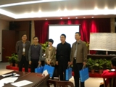
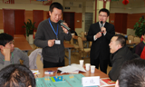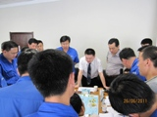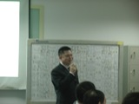
组建公司和领导团队
绩效目标制定、分解
1、市场竞标，获取订单
2、战略研讨，策略分解
3、经营模拟，实操演练
4、年末结帐，年终盘点

5、讲师点评，经营分析
6、总结分析，知识讲解
全班分享，总结颁奖
四至五年模拟经营循环


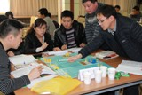

高级沙盘培训师：王悦宇老师
【个人简介】
王悦宇，现年49岁，24年实战管理经验，中国最具影响力的实践派沙盘专家，实战派培训师，沙盘资深研究专家，赢在中国沙盘比赛特约裁判，专注沙盘讲师授课与研发15年，商业沙盘模拟课程创新者，国家专利局沙盘版权持有者；丰富的经营管理和战略管理经验，对企业稳定发展有着突出贡献；
【授课风格】：激情幽默、气氛活跃、耐心辅导、一针见血、不厌其烦、见解独到。具有洞察学员实质问题以及开启学员拓宽视野的能力。
【教学感言】：最欣慰的事情莫过于学员能够把知识学以致用、拓宽视角、茅塞顿开；帮助企业提升核心竞争力是我一直追求的目标。
【现任职务】：
中国沙盘讲师联盟研究员、资深管理顾问
清华大学、北京大学工商管理研修班特约讲师
中山大学高等教育学院兼职教授
欧洲大学国际工商管理博士班沙盘培训师
绿色建材促进会金融顾问；
北京某大型咨询商学院副院长
国内外上百家咨询公司特约讲师
北京市青商会委员、朝阳区青年联合会委员
清华大学、北京大学、中山大学、上海交大、浙江大学、中欧商学院、长江商学院、复旦大学、中国人民大学、美国美联大学、四川大学、西南财大等46所一流顶尖高等院校的EMBA、MBA、高级总裁班、经理班特约讲师
【工作经验】：就职于爱立信中国有限公司十三年，历任全球服务中心部门经理、全球测试服务中国区经理、中国区技术部总经理、全球运营管理部总经理；拥有丰富的企业实战管理经验，94年毕业从骨干员工做到全球运营管理部总经理，经历爱立信400多名员工发展到25400名员工，亲历组织调整并购和优化，亲身操盘及参与的项目超过60个、大中型项目超过20个，实战经验在国内沙盘培训圈遥遥领先。
【管理经验】：十三年国外知名企业高层管理实践及创业经验，积累了丰富实战管理经验，具备丰富的战略管理能力、财务管理能力、市场营销管理、团队建设、执行力和大型企业的投融资管理能力。
【沙盘培训】 ：
1、英文授课：211名牌大学正统教育背景，能纯英文授课，2010年底二次赴印度为塔塔集团，来自十二个国家的高级管理人员全英文授课企业经营实战训练沙盘课程；
2、自主版权：美国培训认证协会（ACTTP）企业高级培训师、促动师；专注沙盘授课时间10年，丰富的沙盘教学和沙盘课程研发经验，具有灵性光芒的授课技能，自主研究和设计沙盘课程，能根据学员的情况迅速调整授课策略；
3、满意度高：在过去的10多年里，训后平均满意率96%；仅2015年管理沙盘课程为全国19个省实施培训，累计已达6万受益学员。
【主讲沙盘课程】：
《战略管理与经营决策沙盘》 《全面经营管理管理沙盘》
《非财务经理的财务管理沙盘》 《高效团队建设与执行沙盘》
《MDT团队激励与动机管理沙盘模拟》 《房地产开发与经营沙盘》
《哈佛模式沙盘模拟》（总裁班） 《财务总监的经营管理沙盘》（总裁班）
《精细运营管理管理沙盘》 《赢在执行沙盘》
《高绩效领导力沙盘》 《营销管理沙盘》
沙漠掘金、行动学习、工作坊团、队沟通、动机管理、辅导以及效果转换落地等等。
【服务客户】:
大学、院校：清华大学（21期）、北京大学（23期）、中山大学（36期）、西安交通大学、长江商学院（6期）、中欧商学院、上海交通大学、浙江大学、复旦大学、北京航空航天大学、中国人民大学、电子科技大学、南昌大学（2期）、四川大学（3期）、山东大学、华侨大学（4期）、西南财经大学（6期）、湖南大学、上海财经大学、浙江财经大学（2期）、对外经贸大学、首都经贸大学、北大光华管理学院、政府管理学院、北京经管院、泰山管理学院（3期）、邵阳学院、欧洲大学、澳门城市大学、亚洲城市大学（4期）、美国美联大学、时代华商（广州、东莞，中山、营销总监研修班、财务总监研修班）、四川研究院、国有企业大讲堂、广东烟草学院、全友商学院等等EMBA、MBA、DBA、经理班、高级研修班等几十所一流顶尖院校。
政府、机关 ：中组部、西城区国资委、中国企业家协会、深圳国资委、宁波社保局、成都公路港、南京港、盐田港、中国检验集团、江苏盐业、邯郸市创业中心；
航空、航天：空客集团（8期）、航天三院、中国航天、中航工业集团、白云机场（4期）、大新华航空、广东机场集团、西部机场集团、首都航空、中航工业、中国国航、南方航空、黎明发动机、白云机场、西部机场、兵器集团；
IT、科技：IBM集团、爱立信、宏图三胞、启明软件、京东商城、神州数码、康拓普、曙光集团、超图软件、畅唐科技、三星集团、爱普生集团、亮创集团、中国电子科技集团43所、上海贝尔集团、新媒农信、新媒传信、歌尔股份、宝尊电商（2期）、英业达、玄武科技、步步高、方正集团、阿尔卡特、天英联合教育、海康威视、国瑞信安、赛意信息、巨星科技、歌尔股份、赛维网络、京东商城；
水利、电力：威立雅水务、中国电力、华北电网、南方电网、银杰电力、国电集团、国家电网（5期）、中电国际、静海供电（3期）、山西电力、河北电力、许继集团（2期）、广东水务集团、国家电网新源控股、新源水电、深圳水务（4期）、常州水务、重庆水务；
通信、移动：中国联通、中国移动（2期）、沃达丰集团、梅州移动（3期）、乐山移动、广东移动（4期）、京信通信（3期）、海南电信、南宁电信、TCL、么么哒手机、温州移动、惠州移动、京信通信系统、金信诺通讯、北京移动；
钢铁、能源：中石化、中石油、维斯塔斯中国、锡业股份、永特耐、辽河油田、广州石化（3期）、中国煤矿、塔里木油田、晶澳太阳能、中国五矿、云天化、金钼股份（2期）、中海油管理局、首钢集团、华菱钢铁、攀钢集团（4期）、精工钢构集团、宝钢集团、中海油、中海油安全、晶海洋半导体、浙能集团、新奥燃气、杰瑞石油、新奥能源、精工钢构、天能电池、浙能集团、马钢集团、中化明达；
金融、投资：华夏银行、汇丰银行、人民银行、中国银行、建设银行、工商银行总行（3期）、湛江银行、中国农业银行（3期）、深圳生命人寿（2期）、泰康人寿、厦门邮政、山西国投、河北工商银行、邮蓄银行长沙分行、顺德农商银行、先导投资、广州农业银行、能投集团、南方投资、云南能投、美的金融、海航资本、天臣投资、合鸿达投资、鑫飞能源投资、海口交通银行、长城金融、华泰经纪、南沙资产、厦门自贸区、融通投资；
电器、家居：长虹电器、美的厨卫、美芝空调、创维总部（10期）、松下电器、小天鹅、博西家电、美的制冷、海信电器（2期）、奥克斯商用、美的电器（59期）（家用空调、厨房电器、洗衣机、冰箱、中央空调、生活电器、热水器、暖通、小天鹅、环境电器和部品事业部、顺德基地、芜湖基地、无锡基地）、格力电器、凯邦电机、江门海信、九阳电器、苏泊尔电器、顾家家居、全友家居、欧神诺陶瓷、盼盼木门、公牛集团；
医药、制药：诺华制药、白药集团、国药集团（5期）、先声药业、华润集团、武汉生物制品、双鹤药业、昆中药、芝友、云南白药（4期）、以岭药业、海普诺凯生物、六和医业；
房地产、物业：珠江地产、中豪控股、世纪城集团、越秀集团、开元地产、置信集团（2期）、宝能地产、成中集团、中建八局、东风农工商公司、碧桂园、恒大集团、首农集团、星河地产、鹰牌陶瓷（2期）、保利地产、万达集团、建发股份、东易日盛（2期）、合诚工程、光明建发、中海物业、星河物业、中南建筑、奥园地产、鸿洲地产、东青地产、连云港城建集团、美的置业、中交一公院、金螳螂建筑、佳兆业地产、阜丰地产；
机械、制造：日立电梯（8期）、沈鼓集团、中国纸业、全友家私（2期）、日本精工NSK、管道人机械、三一重工（10期）、深圳纺织、盛波光电、圣奥家具（2期）、水晶光电、双易家居、双一乳胶、菲特、盈峰控股、大金中央空调、歌尔电子（2期）、立洋机械、中联重科、中联环境、中大元通、理邦仪器（4期）、盼盼集团、科达洁能、增力集团、赛可度家具、冰山集团、超威集团、科顺防水、华腾工业、广东省纺织品、先导智能；
汽车、摩托：江铃汽车、吉利汽车（7期）、宝马中国、大众汽车、山西大运汽车、一汽锡柴（2期）、东风汽车（4期）、湖北大运汽车、无锡汽配株式会、无锡柴油机厂、长春一汽（2期）、东风李尔、海鹏集团、东海橡胶、安道拓汽车、钱江摩托、北京汽车研究总院、知豆汽车、一汽集团、一起富晟、无锡柴油机厂、解放汽车、通源汽车、中兴智能汽车；
物流、服务：宝供物流、中信物流、安吉物流（2期）、中国物流（2期）、港中旅集团（3期）、金陵饭店集团、海南航空酒店（4期）、福顺集团（2期）、凤凰旅行社（2期）、森禾种业、周大福集团、潮宏基珠宝、伟经实业、万达电影、华强股份、物产中大、杭州金海岸、丹姿（2期）、洁雅丽洁、黄鹤楼、鸿晨集团、横店影视、新华书店、百世物流、良友物流、京东物流、安吉物流；
百货、食品：银泰百货、联华股份、联华华商、芮欧百货、义乌小商品城集团伊利集团、好利来、古井贡酒、仟吉食品、杭州百货、和记黄埔（2期）、恒顺醋业、圣农食品、首农集团、可口可乐、思凯乐户外、七匹狼、美特斯邦威、中粮油脂；
教育、传媒：中际育才、中欧国际经理人、新东方集团（3期）、新通国际教育、智课教育、方直科技、昌荣媒体、有点牛传媒；
多元化、公开课：鲁商集团、华润集团、内蒙古大兴集团、世纪集团、佳乐集团、港航控股、新华联集团、澳华集团、福达控股、杭州公开课、北京公开课、深圳公开课、杭州公开课、农商行客户经理公开课等等…。

学员心得以及收获：

美的集团--陈总：通过王老师的沙盘模拟学习了解了一些在企业运作过程中会出现的问题，从公司各层面去思考参与经营，提升各方面的知识面，对以后的工作帮助很大。
先声药业--李总：通过王老师2天的沙盘课程学习，我发现在企业运营中，沟通、配合是多么重要。做为企业的管理者，应该有全局观、有前瞻性，务必要关注企业盈利能力。所以我给99 分。
世纪集团--胡总：要清晰自己的目标、执行中每个职位各负其职，并且互相沟通，发挥团队精神培养互相信任，共同完成目标。
启明软件--茹总：沙盘推演：战略对企业中长期发展的影响，战略的取舍原则。
北京大学EMBA总裁班--李总：王老师这种体验式的课程，能让我反观到自己很多模式的部分，能够看到这些模式怎样影响和左右着我的工作和生活。王老师的沙盘课程给了众观全局的能力，可以知道要去调整哪些部分。尤其看到思路上的短板。模拟的时候我不断在反思我和总经理思路的差异，我们组和别的组思路的差异。看到自己局限的部分。当然，知道不代表做到。下步，我要多挑战自己做到的部分。希望能多参加您的课程。
清华大学总裁班 奥美家具--张总：听了您的课，我才发现，农民企业家真的不行，找到了苏南的乡镇企业从兴旺走向衰落的缘由。
许继集团--陈总：公司发展战略从上到下，各部门之间的认识一致也很重要，公司经营是各部门共同的结果，市场，生产，财务，等相互支持，理解更有助于公司发展。
周大福珠宝集团—周总：王老师课程内容启发性强，沙盘模拟设计详细丏全面，层层递进，对学员的宏观思考能力及综合管理思维起到了很好的推动作用。
美的空调事业部--张总：系统性的称谓团队中思考执行的一份子，帮助整体的顺畅性，摆正团队成员的立场与定位，在团队中思考摆正心态。
三井化学--朱总：本次学习对我有较大的帮助，特别是战略与决心，是成功不可缺少的。对于日后企业管理和整体运营，可以站在一定的高度看待问题。
建韬化工--李总：通过本次学习，能更好地融入团队的工作中，对企业运营有了新的认识，亲身经历了一个企业家老板在经营过程中的酸甜苦辣。
中国电信集团公司--朱总：公司在管理方案给予的培训还是比较多的，参加过很多次的不同种类的管理培训。原以为这次的模拟沙盘的培训也就那样，可是没想到却被悦宇老师的模拟沙盘给完全的吸引住了。以往培训做为各部门的领导们总会以这样或那样的理由不能全程参与，但这次我看到不管是在管理岗位上多年的或是刚升上管理岗位的同事们，个个都非常的投入。在沙盘上模拟每一年的经营管理，极其的认真投入仿佛丝豪不敢懈怠。悦宇老师根据每个团队的模拟战况都结合着管理的知识与实战来进行分析，使大家感受颇深，自己也结合着沙盘演练与现实工作中的场景来对照剖析，受益匪浅。 三一重工泵送事业部--陈总：更加深刻的了解企业整体运作流程，团队合作和沟通能力。虚拟团队操作来联系实际工作对企业未来的发展方向和思路有很大帮助，课程设计较好，方法灵活。
佳乐集团-- 孙总：企业经营基本原理；企业经营决策的影响因素；懂得了战略决策的重要性；需要控制好财务费用；内部管理比较好，特别是人力资源和运营做得较好。
永特耐集团--朱总：了解公司经营的管理，从大局出发考虑问题，认识了解到企业的运营决策的重要性、各部门协助合作的重要性，完善有效的财务机制和执行力是根本。
中山大学总裁班--苏总：清楚的意识到一个企业能良好的运转是一个综合管理的体现以及风险控制；模拟以后企业的决策与经营；把理论与实际结合操作；对盈方平衡有深刻的认识全面了解运作，有助于未来工作的全面思维得到提升。
新媒传信--王总：通过沙盘扮演，将理论与实战有机结合了，对于自己今后进行企业的管理，有实际的指导作用，并认识到了自己在管理的知识及行动中的短板。最宝贵的收获是对公司的核心竞争力的深入解读，并得到实际的检验，同时对市场分析、市场定位、财务管理等深入了解，受益良多。
福顺投资集团--王总：经营企业要有长远规划，能够找出市场竞争优势，利用差异性赢得市场主动权。需具备大局观、更高效的分工合作、懂得共同进步、面对困难。
海康威视--张总 贴合企业实际情况，会更深入理解认识企业经营情况，讲师与学员互动很多，课堂效果很好。对现在的工作认识有了新的变化，一个产品，一个项目不单单是一个产品和一个项目，不能只是从自身的角度看待，这样才能更深的理解一个产品和项目；
家居集团--廖总 以前在工作中，员工提出的各项需求，作为他们的直接领导，我们都是很武断、全凭自己主观意识去协调与处理，以为满足了他们需求满意度就会很高。为期两天的学习 ，王老师将我们平时工作中的会遇到的一些案例作为培训教程，讲到动机与预期是影响满意度的重要因素，相信我们大家在工作中会认真体验，希望在后期管理中会有很大提升。
北京大学总裁班--李总 对实体企业的经营整体流程有较深刻的体验，并且体会到了各个部门之间的沟通障碍以及运营中可能出现的问题；事前应各方面考虑综合因素考虑，不应盲目大刀阔斧，综合考虑营销事务，否则没有订单将会更严重；

联系方式：中企联企业培训网
咨询电话：010-62885261 传真：010-62885218
联 系 人：潘宏利 13051501222
电子邮箱：phL568@163.com
网 址：www.zqLpx.com

